Grupa RENEX na Warsaw Industry Week 2025 – kompleksowe rozwiązania dla przemysłu elektronicznego
W dniach 4–6 listopada 2025 roku Grupa RENEX wzięła udział w targach Warsaw Industry Week, prezentując najnowsze rozwiązania wspierające automatyzację procesów w przemyśle elektronicznym i produkcyjnym, a także ofertę marki własnej REECO. Stoisko firmy zostało wyróżnione nagrodą w kategorii „Ekspozycja targowa” za Jakość i Innowacje.

Marka REECO, należąca do Grupy RENEX, obejmuje szeroką gamę produktów wytwarzanych w Centrum Technologicznym RENEX. Podczas targów zaprezentowano m.in. stół przemysłowy Premium Electric+, który dzięki elektrycznej regulacji wysokości i modułowej konstrukcji jest istotnym elementem ergonomicznego stanowiska pracy dopasowanego do potrzeb użytkownika. Rozwiązania REECO wyróżniają się wysoką jakością wykonania, trwałością oraz elastycznością w doborze elementów dodatkowych. Ekspozycję uzupełniały antystatyczne wózki, szafki oraz systemy magazynowe REECO, zapewniające ochronę ESD i bezpieczeństwo komponentów elektronicznych w procesach transportu, składowania i produkcji.

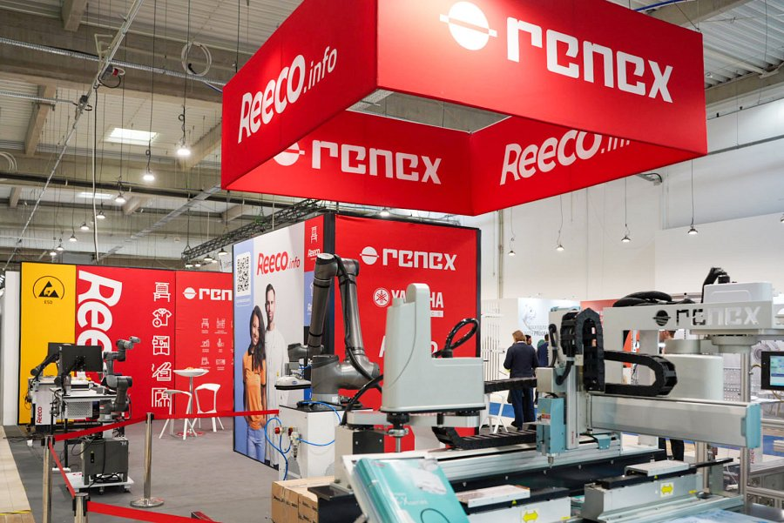
Kolejnymi z oferty stołów przemysłowych były stanowiska: REECO ESD Premium, ESD Classic oraz stanowisko konferencyjne – idealne rozwiązanie na eventach branżowych, czy salach konferencyjnych. Wszystkie rozwiązania stołów antystatycznych REECO dopełnia szeroka gama akcesoriów, które współgrają z modułowością stanowisk. Tworzenie indywidualnych stanowisk umożliwia innowacyjny konfigurator REECO.
Wśród zaprezentowanych urządzeń marki REECO znalazł się również robot lutowniczy RE-2100. Jest to rozwiązanie automatyzujące proces lutowania komponentów elektronicznych. Urządzenie jest przystosowane do pracy w zautomatyzowanej linii SMT dzięki integracji z interfejsem komunikacyjnym SMEMA, umożliwiając płynne przekazywanie płytek PCB pomiędzy kolejnymi etapami procesu.
Kompleksowa oferta REECO obejmująca meble antystatyczne, roboty przemysłowe, odzież ESD oraz wyposażenie Cleanroom – produkowana jest w Polsce i wykorzystywana w licznych gałęziach przemysłu, takich jak elektronika, chemia, medycyna czy automotive.
Na stoisku zaprezentowano również technologie wspierające kompleksową automatyzację procesów produkcyjnych. W części poświęconej Yamaha Robotics zaprezentowany został modułowy system transportowy Yamaha LCMR200, przystosowany do pracy w nowoczesnych liniach produkcyjnych.

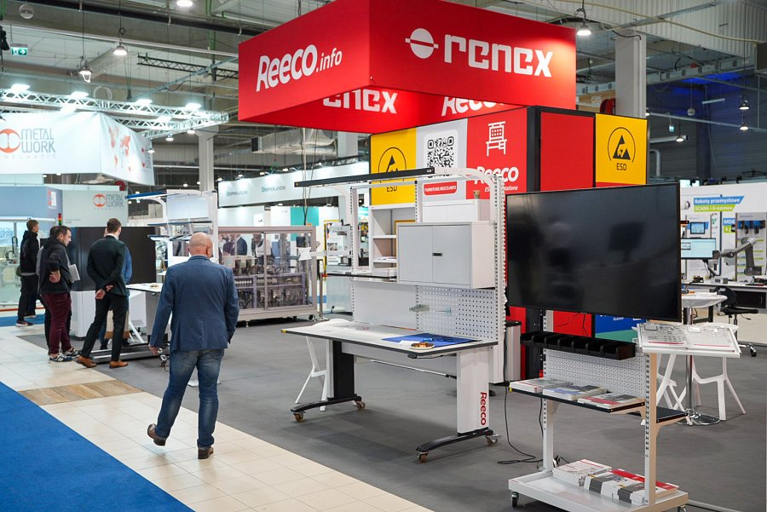
Uzupełnieniem były roboty SCARA z serii YK-XE, charakteryzujące się szybkością i precyzją działania, oraz robot kartezjański YJ-XY-X, przeznaczony do montażu i manipulacji komponentów w osiach XYZ. Wszystkie urządzenia YAMAHA stanowią stałą część oferty RENEX, dostępną dla integratorów i firm produkcyjnych. W strefie Techman Robot zaprezentowano system do paletyzacji REECO z cobotem TM25S, a także dwa stanowiska edukacyjne – Classic i Premium – wyposażone w meble i systemy ESD marki REECO.

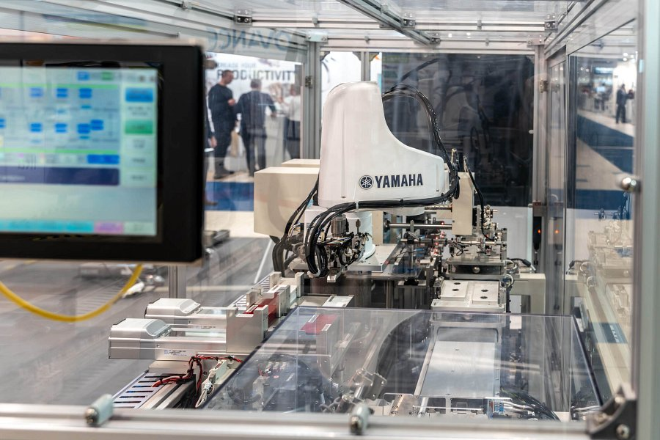
Stanowisko Classic prezentowało funkcje rozpoznawania detali, kodów QR oraz elementów geometrycznych, natomiast stanowisko Premium zostało oparte na stole REECO z blatem perforowanym, umożliwiającym montaż akcesoriów i elastyczne dopasowanie przestrzeni roboczej do wymagań dydaktycznych i testowych. Oba stanowiska pokazują praktyczne możliwości integracji cobotów z ergonomicznie zaprojektowanymi meblami przemysłowymi REECO.
Podczas wydarzenia stoisko odwiedził Daniel Zidek, Area Sales Manager Factory Automation, w firmie Yamaha Robotics, który dzielił się z gośćmi swoją wiedzą na temat robotów Yamaha oraz integracji systemów automatyki. Jego obecność była wyrazem bliskiej i długofalowej współpracy między firmami RENEX i Yamaha.

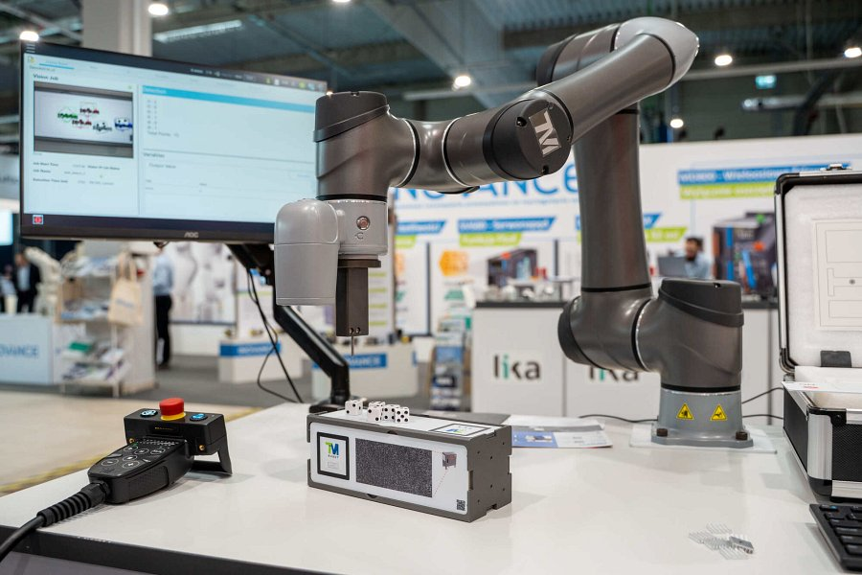
Udział w Warsaw Industry Week 2025 był dla Grupy RENEX okazją do zaprezentowania kompleksowej oferty rozwiązań technologicznych potwierdzających zaangażowanie firmy w rozwój krajowej produkcji, automatyzacji i wdrażania standardów Industry 4.0. Marka REECO pozostaje jednym z filarów działalności produkcyjnej Grupy RENEX i przykładem polskiego know-how w branży elektronicznej.

